2、大型切菜机LCYC-200A
- 特性：
- 机台骨架均为SUS304不锈钢材质，整机喷砂处理，经久耐用
- 出料口处有微动开关，操作安全
- PLC触摸屏可实现人机交互，控制更方便安全
- 变频控制，可根据产品需求实现速度调节
- 皮带拆卸清洗方便快捷
- 可切各种叶菜类

- 功能：
- 将叶菜类：
- 海带、芹菜、大白菜、高丽菜、菠菜、葱、大蒜、瓜类等长条状之物切成片、丝状
- 适合食品加工业者配合自动化生产线

- 技术参数：
- 型号：LCYC-200A
- 机器尺寸：1685×760×1250mm
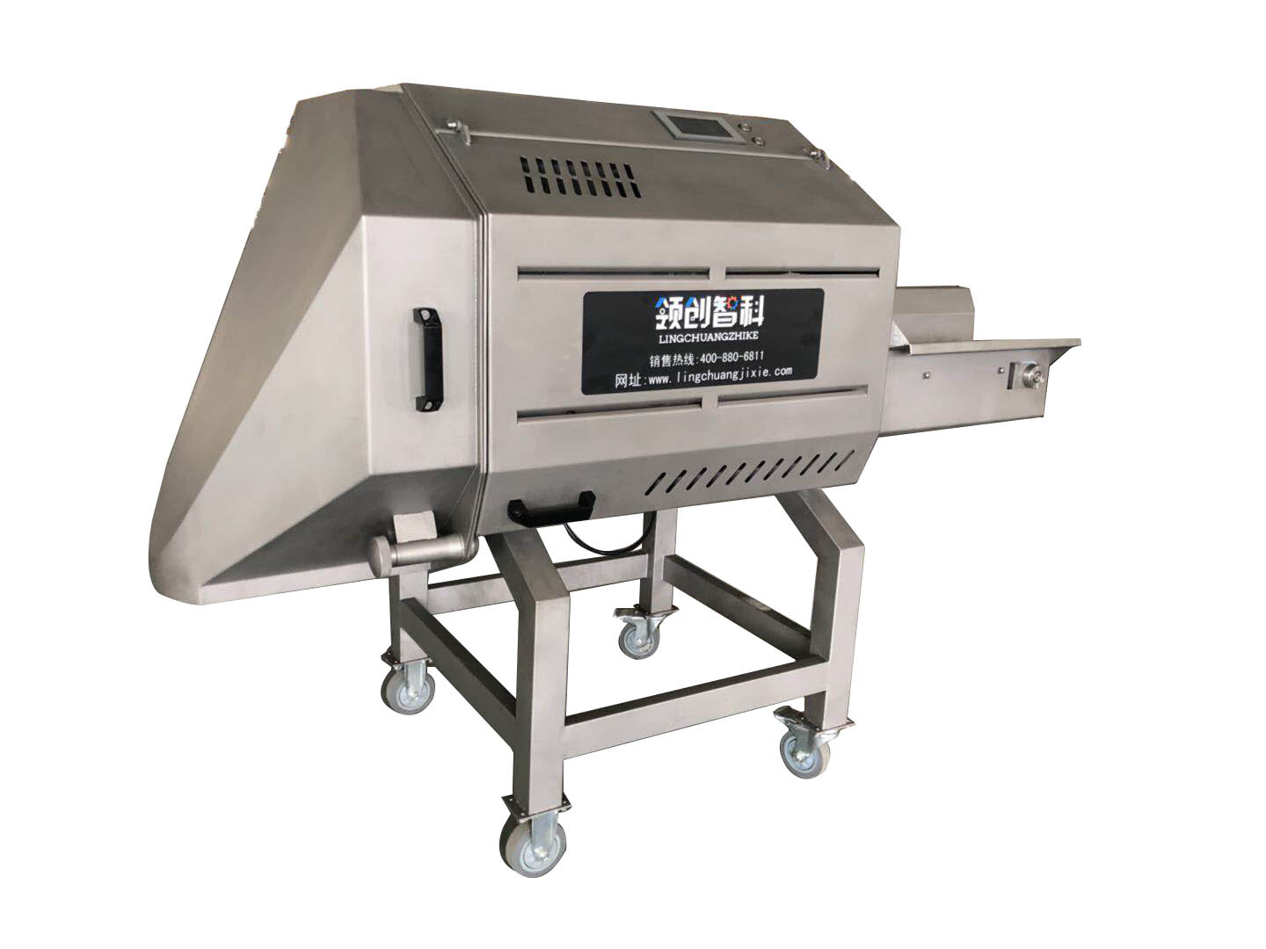
- 切割长度：1-60mm
- 输送皮带长度：2130mm
- 皮带宽度：200mm
- 机器输送进料高度：820mm
- 机器出料高度：494mm
- 产量：800-1000Kg/H
- 电源：380V 50Hz
- 马力：1.5KW
- 重量：250Kg

